UTILISATION DU LOGICIEL EDUANATOMIST

Les commandes principales | Visualisation des images anatomiques
Chargement des images en ligne  Chargement des images depuis le serveur local ou le disque dur  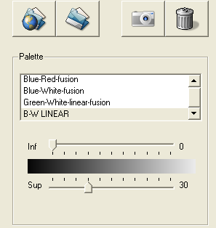  Modification du contraste des images anatomiques  Sauvegarde des images format .jpeg (captures)  Supprime une image de l’interface de visualisation  Pour les images anatomiques 3D, on peut faire varier la couleur de l’image ainsi que son opacité (curseurs correspondant). | Ces images anatomiques permettent de se repérer dans 3 plans de coupe et de superposer à une image anatomique le volume correspondant (maillage 3D) de l’un ou des deux hémisphères.  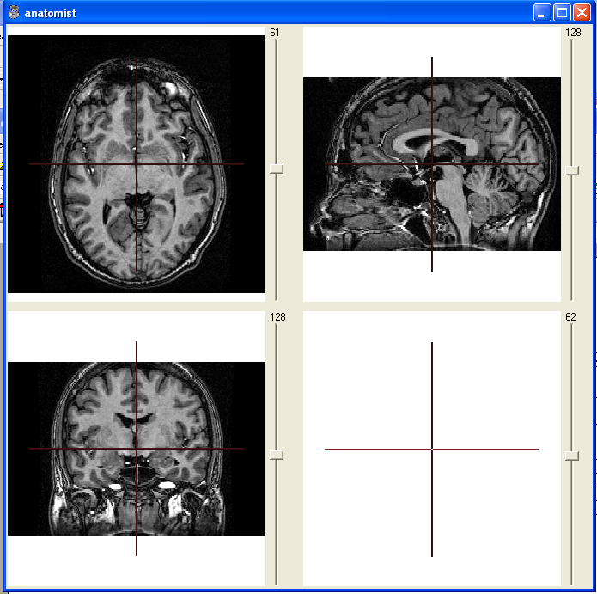  Coupes selon l’axe antéro-postérieur  Coupes selon l’axe droite-gauche  Coupes selon l’axe dorso-ventral  Les curseurs permettent de modifier le plan de coupe  Les différents plans de coupe sont corrélés entre eux (le déplacement dans un plan entraîne un déplacement dans les autres plans). Cette corrélation est matérialisée par la croix rouge. Les déplacements dans un plan se font par un clic-gauche maintenu sur la croix rouge.  Les déplacements 3D (rotation de l’image) se font par un clic-molette maintenu.

Visualisation des images fonctionnelles
On peut, avec eduanatomist, superposer aux images anatomiques des calques correspondant à des Images obtenues par IRM lors d’activités motrices ou sensorielles.
Pour une image fonctionnelle, le seuil de visualisation permet de mettre en évidence les zones du cerveau statistiquement plus actives entre les conditions ON (avec stimulation ou mouvement) et OFF (sans stimulation ou mouvement).Pour zoomer sur une zone d’intérêt : Touche CTRL + clic molette maintenu pour placer la zone au centre de la fenêtre, puis zoomer à l’aide de la molette.
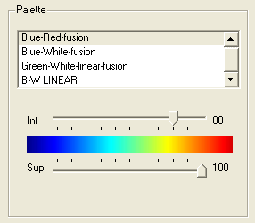  Seuils de visualisation à faire varier  Des colorations différentes permettent de distinguer des activités différentes | 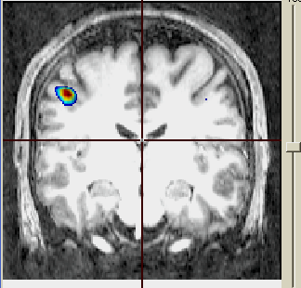  Zone active pour une stimulation sensitive du coude droit selon l’axe dorso-ventral

FICHE TECHNIQUE : UTILISATION DU LOGICIEL EDUANATOMIST
Aide à la visualisation des plans de coupes
1a ; 1b ; 1c : coupes transversales  2a ; 2b ; 2c : coupes sagittales  3a ; 3b ; 3c : coupes coronales | 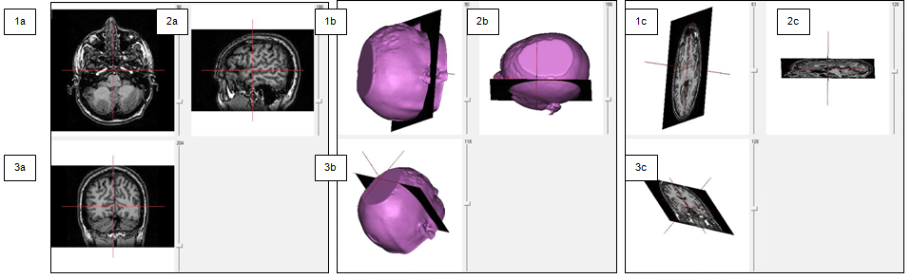
Coupes transversales  Coupes Sagittales  Coupes coronales | 